苏科版九年级下册第十六章《电磁转换》学习效果检测
（满分100分，时间80min）
一、单选题(每小题3分，共48分)
1．（2023·北京平谷·九年级期末）下列说法中正确的是（ ）
A．通电导体在磁场中受力方向只与磁场方向有关
B．磁体间的吸引或排斥作用是通过磁场实现的
C．发电机是利用电磁感应现象把电能转化为机械能的装置
D．仅在地磁场的作用下，可自由转到的小磁针静止时，N极指向地理的南极附近
【答案】B
【详解】A．通电导体在磁场中受力方向与磁场方向有关和导体中的电流方向都有关系，故A错误；
B．磁体周围存在磁场，磁体间的吸引或排斥作用是通过磁场实现的，故B正确；
C. 发电机是利用电磁感应现象把机械能转化为电能的装置，故C错误；
D．地磁南极在地理北极附近，地磁北极在地理南极附近，仅在地磁场的作用下，根据同名磁极相互排斥，异名磁极相互吸引，故仅在地磁场的作用下，可自由转到的小磁针静止时，N极指向地理的北极附近，故D错误。
故选B。
2．（2023·重庆市·九年级期末）如图所示，对下列现象相应的说明正确的是（ ）
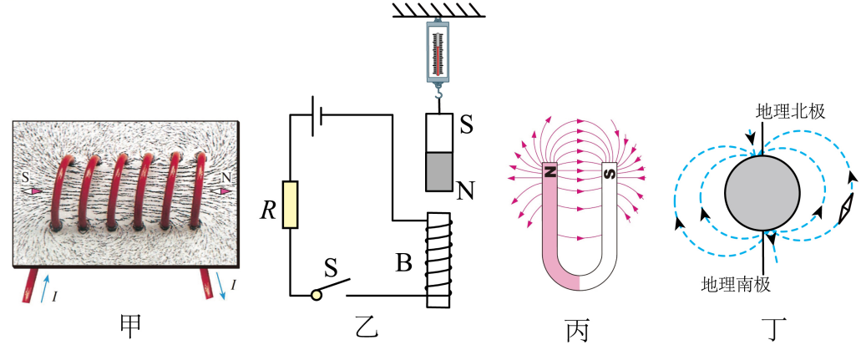
A．甲图说明通电螺线管周围的磁场与U形磁体类似
B．乙图中只改变电流的方向，测力计的示数变小
C．丙图中U形磁铁周围的磁感线在靠近磁极处分布得比较密
D．丁图中小磁针的N指向地理南极
【答案】C
【详解】A．由图甲可知，通电螺线管的磁场分布与条形磁体相似，故A错误；
B．根据安培定则可知，原来螺线管上端为N极，同名磁极相互排斥；图中只改变电流的方向，螺线管的上端为S极，异名磁极相互吸引，所以测力计的示数变大，故B错误；
C．磁感线的疏密程度说明磁场的强弱，磁感线越密集的地方磁场越强；靠近磁极处的磁场比较强，故U形磁铁周围的磁感线在靠近磁极处分布的比较密，故C正确；
D．地球的周围存在着磁场，地磁北极在地理的南极附近，地磁南极在地理北极附近，磁感线是从N极发出回到S极的，而小磁针静止时的N极指向即为该的磁感线方向，故小磁针的N指向地理北极，故D错误。
故选C。
3．（2020·浙江宁波·八年级期末）图1为我国新型反潜巡逻机，其机尾的“棍子”叫做磁异探测器，它能将潜艇经过海域引起的磁场强弱变化转化为大小变化的电流，从而发现潜艇的存在。图2能反映磁异探测器工作原理的是（ ）
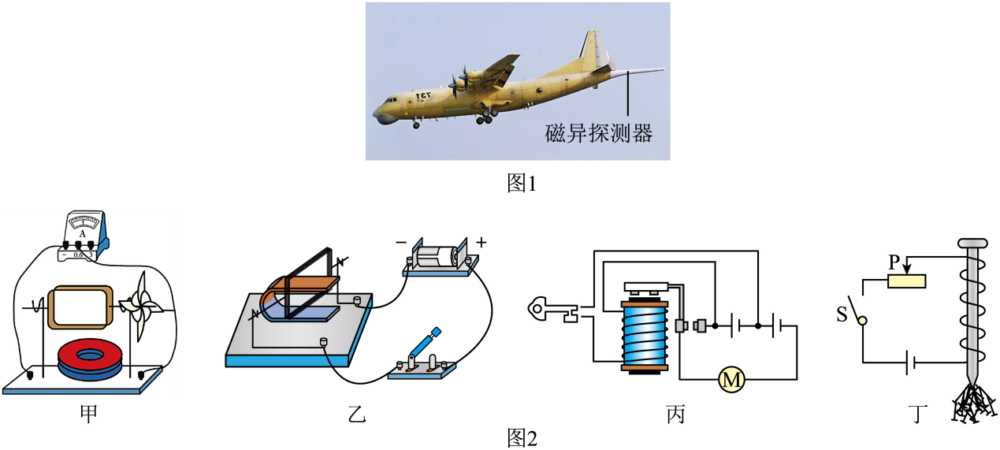
A．图甲中，风车转动时电流表指针偏转 B．图乙中，闭合开关后线圈转动
C．图丙中，旋转启动钥匙后用电器工作 D．图丁中，闭合开关后铁钉吸引大头针
【答案】A
【详解】A．开关闭合后，风车转动使导体左右移动，切割磁感应线，则电流表指针发生偏转，说明此时有感应电流产生，这是电磁感应现象，是发电机的工作原理。故A符合题意；
B．图示为通电导体在磁场中受力，是电动机的原理，故B不符合题意；
C．图示为电磁继电器，属于电磁铁的应用，故C不符合题意；
D．图示实验中，闭合开关，电磁铁具有磁性，运用了电流的磁效应，故D不符合题意。
故选A。
4．创新实验小组研究磁体周围的磁场情况：放在水平桌面上的条形磁体，周围的小磁针指向情况如图甲所示；在条形磁体上的有机玻璃面均匀撒一层铁屑，轻轻敲后铁屑的分布情况如图乙所示；根据甲、乙图画出条形磁体周围的磁感线如图丙所示，下列说法错误的是（ ）
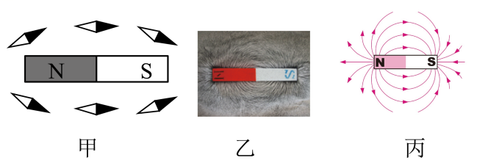
A．图甲所示的实验，研究的是条形磁体周围的磁场方向特点
B．图乙所示的实验，研究的是条形磁体周围的磁场分布特点
C．图丙所示磁感线，是人们为了描述磁场建立的物理模型
D．由图丙可知，条形磁体周围的磁场是由磁感线组成的
【答案】D
【详解】A．图甲中，小磁针放在条形磁体的周围，条形磁体的周围存在磁场，小磁针静止时N极的指向为磁场的方向，故图甲所示的实验，研究的是条形磁体周围的磁场方向特点，故A正确，A不符合题意；
B．图乙中，将铁屑放在条形磁铁的周围，条形磁体周围始终存在磁场，铁屑会受到力的作用，借助细铁屑可以显示磁体周围的磁场分布特点，故B正确，B不符合题意；
CD．图丙中，磁感线是人们利用建模的方法画出来的，是人们为了描述磁场建立的物理模型，并不真实存在的曲线，故C正确，C不符合题意，D错误，D符合题意。
故选D。
5．（2022·浙江杭州·八年级期中）如图所示，一束带电粒子沿着水平方向平行地飞过小磁针的上方，小磁针的S极向纸内偏转。对带电粒子束的判断：①向右飞行的正离子束；②向左飞行的正离子束；③向右飞行的负离子束；④向左飞行的负离子束；⑤向右飞行的电子束；⑥向左飞行的电子束，则可能正确的是（ ）
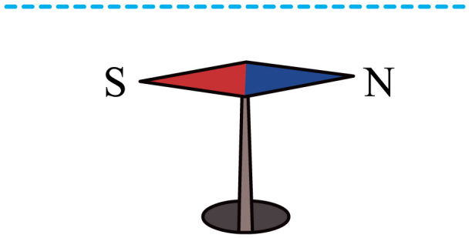
A．②③⑤ B．①④⑥ C．②④⑥ D．①③⑤
【答案】A
【详解】小磁针的S极向纸内偏转，则N极向纸外偏转，所以，飞行粒子下方的磁场方向向外，根据安培定则可知电流方向向左；
由于电流的方向与正电荷定向移动的方向相同，与负电荷定向移动的方向相反，
所以，这束粒子若带正电，则向左飞行，若带负电（负离子和电子均带负电），则向右飞行，故②③⑤正确，即A符合题意，BCD不符合题意。
故选A。
6．（2020·浙江宁波·八年级期末）市场上支持无线充电的智能手机和充电器（如图所示）大都符合“Q”规格。Q技术的原理：在发射端和接收端各有一个线圈，电流流过发射线圈会产生变化的磁场，当接收线圈靠近该变化的磁场时就会产生电流，给智能手机充电。则下列选项与接收线圈工作原理相同的是（ ）
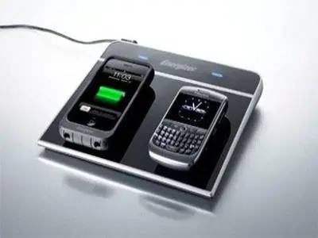
A．电铃 B．扬声器 C．电磁继电器 D．动圈式话筒
【答案】D
【详解】根据题意知道，受电线圈的工作原理是电磁感应现象；
AC．电铃、电磁继电器的主要部件是电磁铁，是利用电流的磁效应工作的，故AC不符合题意；
B．扬声器的工作原理是通电导体在磁场中受力运动，故B不符合题意；
D．动圈式话筒在工作时，闭合电路的部分导体在磁场中做切割磁感线运动，会产生感应电流，这是电磁感应现象，故D符合题意。
故选D。
7．（2023·山西阳泉·九年级期末）如图所示，小磁针置于电磁铁的右侧，下列叙述中正确的是（ ）
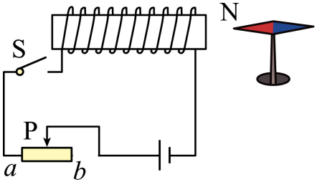
A．闭合开关前，电磁铁与小磁针间没有力的作用
B．闭合开关后，滑片P向a移动时电磁铁与小磁针的作用力不变
C．闭合开关后，小磁针的N极将旋转指向右方
D．闭合开关后，电磁铁的左端为N极
【答案】D
【详解】A．电磁铁是由铁芯和线圈组成的，闭合开关前，电磁铁没有磁性，但是小磁针与电磁铁内部的铁芯也有吸引力的作用，故A错误；
B．滑片P向a移动时，连入电路的电阻减小，电流增大，电磁铁的磁性增强，电磁铁与小磁针的作用力变大，故B错误；
CD．闭合开关后，电流从电磁铁的左侧流入，根据安培定则，电磁铁的左端为N极，右端为S极；根据同名磁极相互排斥，异名磁极相互吸此，故小磁针的N极指向左方，故C错误，D正确。
故选D。
8．（2020·山东临沂·九年级期末）下列四种用电器的主要部件，利用电动机原理工作的是（ ）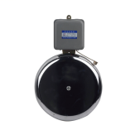 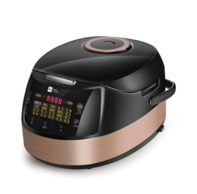 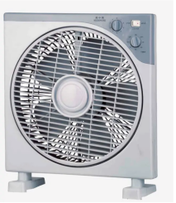 
A． 电铃 B． 电饭煲 C． 电风扇 D． 台灯
【答案】C
【详解】电动机的工作原理是通电线圈在磁场中受力转动，将电能转化为机械能。
A．电铃中使用了电磁铁，利用的是电流周围存在磁场，与电动机的原理不同，故A不符合题意；
B．电饭煲是利用电流的热效应来工作的，与电动机的原理不同，故B不符合题意；
C．电风扇的主要部件是电动机，工作时将电能转化为机械能，与电动机的原理相同，故C符合题意；
D．台灯工作时消耗电能转化为光能，与电动机的原理不相同，故D不符合题意。
故选C。
9．（2021·广东江门·九年级期末）如图所示是研究通电导体在磁场中受力情况的实验装置。下列说法中错误的是（ ）
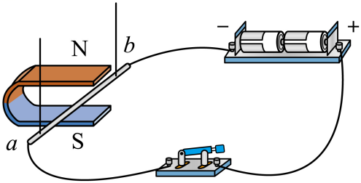
A．闭合开关后，看到ab棒左右运动，说明磁场对通电导体有力的作用
B．该装置将机械能转化为电能
C．如要进一步研究感应电流的产生条件，只需将电源换成灵敏电流表
D．根据该装置，人们发明了电动机
【答案】B
【详解】A．闭合开关后，将有电流通过导体ab，而看到导体ab在磁场中左右运动，说明磁场对通电导体有力的作用，故A正确，不符合题意；
B．此过程中消耗了电能，使得导体能够运动，是将电能转化为机械能，故 B错误，符合题意；
C．如要进一步研究感应电流的产生条件，只需将电源换成灵敏电流表，让导体ab在磁场中做切割磁感线运动，观察灵敏电流表的指针是否偏转，故C正确，不符合题意；
D．该装置是将电能转化为机械能，符合电动机的能量转换，故D正确，不符合题意。
故选B。
10．（2020·江苏镇江·九年级期中）如图所示，闭合开关后，三个小磁针指向（红色为N极）都正确的是（ ）
A．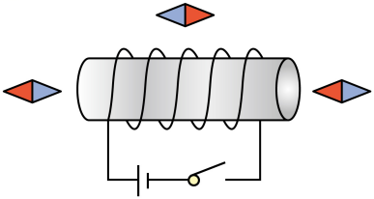B．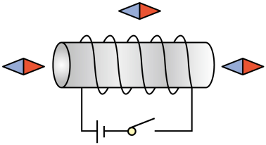C．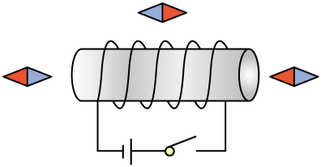 D．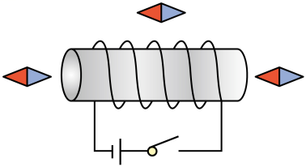
【答案】A
【详解】A．由右手螺旋定则可知，电磁铁左端为N极，则因外部磁感线由N极指向S极，则左侧小磁针N极向左，中间小磁针N极向右，右侧小磁针N极向左，故A正确；
B．由右手螺旋定则可知，电磁铁右端为N极，则因外部磁感线由N极指向S极，则上方小磁针N极应向左，故B错误；
C．由右手螺旋定则可知，电磁铁右端为N极，则因外部磁感线由N极指向S极，则右端小磁针N极应向右，故C错误；
D．由右手螺旋定则可知，电磁铁左端为N极，则因外部磁感线由N极指向S极，则上方小磁针N极应向右，故D错误。
故选A。
11．如图甲所示，用强磁铁块匀速靠近铜线圈，线圈绕O点发生转动，引起线圈转动的原因有两个：①强磁铁运动带动线圈周围空气流动；②强磁铁块匀速靠近使线圈中产生感应电流。小峰想探究哪个是使线圈转动的主要原因，他进行了以下两个实验，实验1：将外形相同的木棒以相同方式靠近线圈，多次实验，线圈都几乎不转动；实验2：如图乙所示，在线圈前挡一块透明塑料板，将强磁铁以相同方式靠近线圈，多次实验，线圈都有明显转动。则（ ）
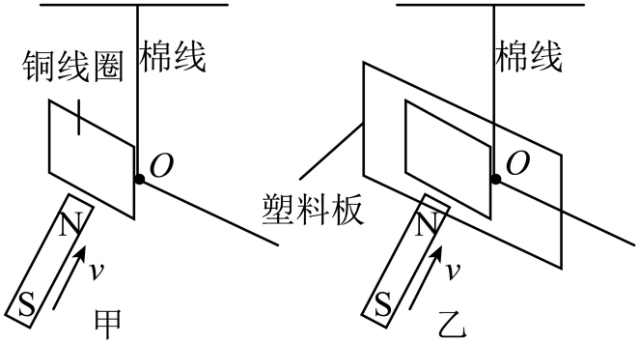
A．①是主要原因 B．②是主要原因
C．①和②都是主要原因 D．不能说明哪个是主要原因
【答案】B
【详解】实验1是将外形相同的木棒靠近线圈，多次实验，线圈都几乎不转动，说明在没有磁场存在的情况下，强磁铁运动带动周围空气流动，对线圈的影响非常小；实验2中，用塑料板挡住线圈是为了排除空气流动的影响，而将强磁铁靠近线圈时，线圈都有明显转动说明是因为强磁铁快速靠近使线圈中产生感应电流，而通电导线在磁场中会受到力的作用，所以线圈转动的主要原因是②强磁铁快速靠近使线圈中产生感应电流。故ACD不符合题意，B符合题意。
故选B。
12．如图所示，将各元件按照此方式安装好，闭合开关后，发现金属棒ab向右运动，再次断开开关，闭合开关后下列操作可使金属棒向左运动的是（ ）
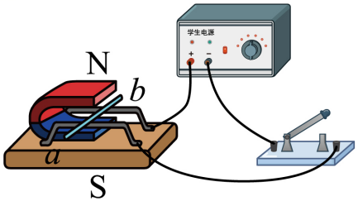
A．调换磁铁的N，S极 B．降低电源电压
C．换用条形磁铁 D．调换磁铁N，S极并调换电源正负极
【答案】A
【详解】A．调换磁铁的N、S极，磁场方向发生了变化，导体ab受力方向发生变化，会向左运动，故A正确；
BC．降低电源电压、换用条形磁铁，不会改变金属棒的受力方向，故BC错误；
D．调换磁铁N、S极并调换电源正负极，导体受力方向不变，故D错误。
答案A。
13．（2020·浙江湖州·八年级期中）如图所示，条形磁铁置于水平桌面上，电磁铁的右端固定，闭合开关，当滑动变阻器滑片P向右移动时，条形磁铁仍保持静止，下列分析不正确的是（ ）
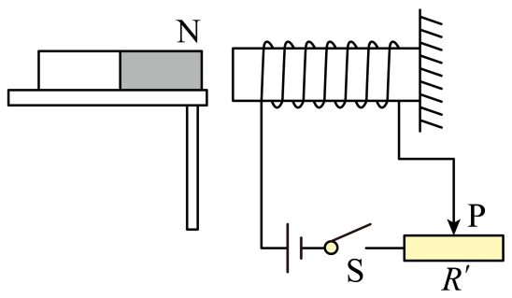
A．电磁铁的右端是S极
B．条形磁铁受摩擦力的方向向左
C．滑动变阻器滑片P向右移动时，电磁铁的磁性减弱
D．若想增大条形磁铁所受的摩擦力，可以增加电源电压
【答案】B
【详解】A．电磁铁线圈上电流方向向上，用安培定则可判定电磁铁的左端为N极，右端为S极，故A正确，不符合题意；
B．根据“同名磁极相互排斥”可知，条形磁铁受到水平向左的斥力。由于它处于平衡状态，因此它受到的排斥力和摩擦力相互平衡，那么摩擦力是水平向右的，故B错误，符合题意；
C．滑动变阻器滑片P向右移动时，变阻器的阻值变大，电流变小，因此电磁铁的磁性减弱，故C正确，不符合题意；
D．增加电源电压，可以增大通过电磁铁的电流，从而增大磁性，因此条形磁铁受到的斥力增大。根据二力平衡的知识可知，它受到的摩擦力也增大，故D正确，不符合题意。
故选B。
14．（2020·浙江金华·八年级期中）如图所示是某科技小组设计的一种温度自动控制报警装置电路图，下列关于该报警装置的叙述，正确的一项是（ ）
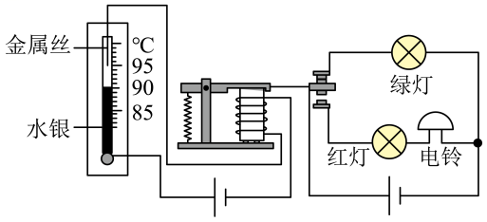
A．当温度低于95℃时，报警装置就会响铃，同时绿灯亮
B．当温度低于95℃时，报警装置就会响铃，同时红灯亮
C．当温度达到95℃时，报警装置就会响铃，同时红灯亮
D．当温度达到95℃时，报警装置就会响铃，同时绿灯亮
【答案】C
【详解】AB．如图，当温度低于95℃时，左边的控制电路没有接通，电磁铁没有磁性，衔铁被弹簧拉起，中间的动触点和上面的静触点接通，绿灯和电源构成通路，绿灯亮，故AB错误；
CD．当温度达到95℃时，左边的控制电路接通，电磁铁有磁性，电磁铁吸引衔铁，中间的动触点和下面的静触点接通，红灯和电铃与电源构成通路，红灯亮电铃响，故C正确，D错误。
故选C。
15．（2022·浙江温州·八年级期中）如图弹簧秤下挂一条形磁铁，沿着条形磁铁自左向右水平方向移动时，弹簧秤的示数将（ ）
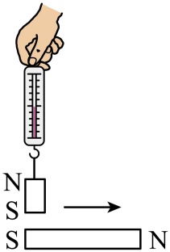
A．不变 B．逐渐增大 C．先增大后减小 D．先减小后增大
【答案】B
【详解】由图知竖直放置的磁铁受力平衡，在开始位置时两个S极靠近，相互排斥，此时弹簧测力计的示数等于磁铁的重力减去斥力；当上面的磁铁向右运动时，两同名磁极开始远离，斥力减小，当过了中间位置，两个异名磁极逐渐靠近，变为引力，再向右运动，引力变大，拉力变大，所以弹簧测力计的示数逐渐增大，故B符合题意，ACD不符合题意。
故选B。
16．如图所示是直流电动机的模型，闭合开关后线圈顺时针转动。现要线圈逆时针转动，下列方法中可行的是（ ）
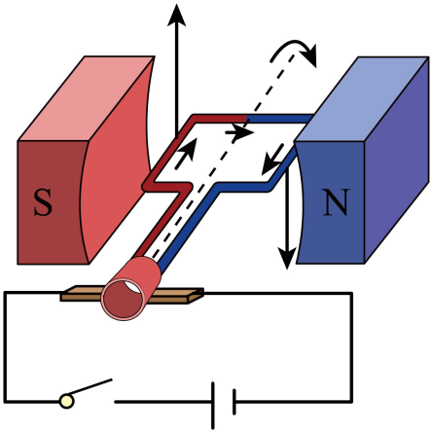
A．只改变电流大小 B．只改变电流方向
C．对换磁极同时改变电流方向 D．换用磁性更强的磁铁
【答案】B
【详解】直流电动机的转动方向与线圈中的电流方向和磁场方向有关，若使通入直流电动机的电流方向改变或磁场的方向改变，它的转动方向将改变。但是如果同时改变电流的方向和磁场的方向，线圈的转动方向将不变，故ACD不符合题意，B符合题意。
故选B。
二、填空题(每空1分，共30分)
17．（2023·河北张家口·九年级期末）“指南针”是我国四大发明之一，这一伟大发明在航海、探险、军事方面都有重要的实用价值。指南针能指方向，是因为指南针受到了__________磁场的作用。指南针静止时南极所指的方向是在地理的__________极附近。
【答案】 地 南
【详解】[1][2]地球是一个巨大的磁体，外部磁场与条形磁体相似，其中地磁的N极在地理的南极附近，地磁的S极在地理的北极附近，指南针能指方向，是因为指南针受到了地磁场的作用。根据磁极间相互作用的规律，指南针静止时南极所指的方向是地磁的N极，在地理的南极附近。
18．（2023·吉林大安·九年级期末）法国科学家阿尔贝·费尔和德国科学家彼得·格林贝格尔由于发现了巨磁电阻（GMR）效应而荣获2007年度诺贝尔物理学奖。图中GMR代表巨磁电阻，在磁场中，其阻值随磁场的逐渐变强而减小。闭合开关S₁、S₂，将滑片P向a端滑动，电磁铁磁性变___________，指示灯亮度变_____________。
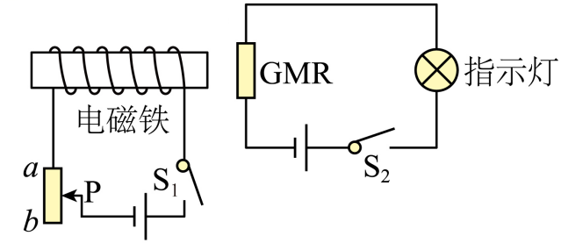
【答案】 强 亮
【详解】[1][2]巨磁电阻阻值随磁场的逐渐变强而减小，闭合开关S₁、S₂，将滑片P向a端滑动，接入电阻变小，根据欧姆定律，电压一定时，控制电路电流变大，电磁铁磁性增强，巨磁电阻阻值随磁场的逐渐变强而减小， 指示灯的工作电路中电流变大，灯光变亮。
19．（2023·山东淄博·九年级期末）指南针是我国古代四大发明之一。指南针能够指南北，是因为指南针受到了_________的作用。某同学用一个电磁铁和滑动变阻器串联接入电路中，如图所示，闭合开关S前，小磁针的S极指向地理的________（选填“南方”或“北方”）；闭合开关S后，小磁针静止时左端应为______极。当滑动变阻器的滑片P向上移动时，电磁铁的磁性将_______（选填“增强”“减弱”“不变”）。
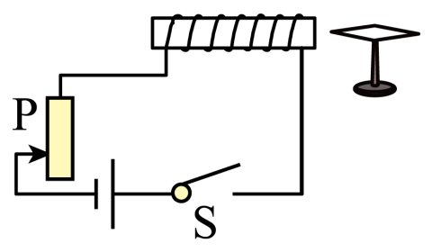
【答案】 地磁场 南方 S 增强
【详解】[1]地磁场对放入其中的磁体产生磁力的作用，指南针本身有磁性，放入地磁场中，受到地磁场的作用，总是指南北。
[2]闭合开关S前，小磁针受到地磁场的作用，根据磁极间的相互作用规律可知，小磁针的S极指向地理的南方，地磁的北极。
[3]如图，电流从电磁铁的右端流入，用右手握住螺线管，使四指指向电流的方向，则大拇指指向右端，所以电磁铁的左端是S极，右端为N极，根据异名磁极相互吸引，可知小磁针的左端为S极。
[4]当滑动变阻器的滑片P向上移动时，连入电路的电阻变小，电流增大，在螺线管的匝数一定时，电流越大，申磁铁的磁性将增强。
20．（2023·北京顺义·九年级期末）在探究通电螺线管外部磁场的方向时，使用的实验装置如图所示。
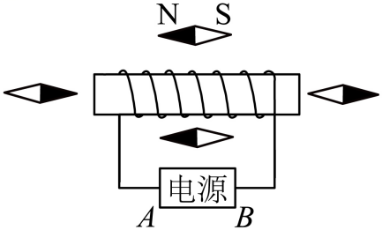
（1）闭合开关后，螺线管周围可自由转动的小磁针静止时的指向如图所示，深色是小磁针的N极，根据此时螺线管周围小磁针的指向可知，通电螺线管的右端是______极（选填“N”或“S”）；电源的A端为______极（选填“正”或“负”）；
（2）将电源的正负极对调后再闭合开关，观察到螺线管周围小磁针N、S极的指向也发生对调，由此可知__________________________________________。
【答案】 N 正 通电螺线管外部磁场的方向跟电流的方向有关
【详解】(1)[1]由图知，最上面小磁针的左端为N极，右端为S极，根据磁极间的相互作用可知，螺线管的右端为N极，根据右手螺旋定则结合导线绕向，大拇指指向N极，四指指向电流的方向，则可知电源的A端是正极，B端是负极。
(2)[2]正负极对调后电流方向改变，小磁针两极对调则表明磁场方向发生了改变，说明通电螺线管外部磁场的方向跟电流的方向有关。
21．如图，条形磁铁挂在弹簧下，在其正下方有一个螺线管，闭合开关K后，螺线管的上端是______极，条形磁体的下端与螺线管的上端因此相互_________；将滑片向右移动时，电流表的读数将________，弹簧的长度将__________；若不移动滑片，要使弹簧长度变短，可以采取的方法是_____________。
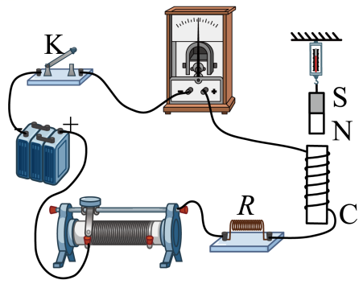
【答案】 N##北 排斥 变小 变长 增大电源电压
【详解】[1][2]根据安培定则，并由图可判断，螺线管的上端应该是N极，根据同名磁体相互排斥可知，条形磁体的下端与螺线管的上端相互排斥。
[3][4]滑动变阻器滑片向右端移动时，滑动变阻器接入电路的电阻增大，根据欧姆定律可知电路中的电流变小，即电流表示数变小，电磁铁磁性减弱，条形磁铁的排斥力减小，所以弹簧长度会变长。
[5]若不移动滑片，要使弹簧长度变短，可以通过增大电源电压的方法来增大电流。
22．（2022·山东淄博·中考真题）某些商场里的自动扶梯在无人和有人乘坐时运行速度不同，从而节约电能。小明根据所学知识，设计了扶梯工作时的模拟电路。如图所示是扶梯上无人时电路的工作状态，R是压敏电阻，其阻值随压力的增大而减小。当扶梯上有人时，R所受压力增大，控制电路中的电流_______，电磁铁的磁性___________，将衔铁吸下，使动触点与静触点“2”接触，工作电路中的电动机转速变大。小红站在扶梯上匀速上行的过程中，她的动能___________、机械能___________。（均选填“变大”“变小”或“不变”）
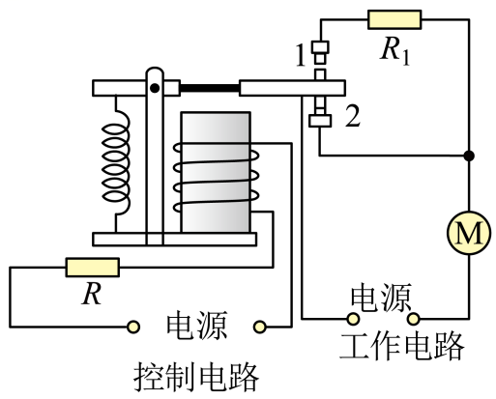
【答案】 变大 变大 不变 变大
【详解】[1][2]控制电路的压敏电阻与电磁铁串联。当扶梯上有人时，R所受压力增大，根据已知条件，压敏电阻变小，由串联电阻的规律，电路的电阻变小，由欧姆定律可知控制电路中的电流变大，电磁铁的磁性变大，将衔铁吸下，使动触点与静触点“2”接触，工作电路中的电动机转速变大。
[3][4]小红站在扶梯上匀速上行的过程中，因人的质量和速度保持不变，故她的动能不变；因小红的高度变大，故小红的重力热能变大，故机械能变大。
23．（2022·山东青岛·九年级期末）基本问答：
（1）如图1，对着话筒说话时，膜片和与膜片连在一起的线圈由于受声波的作用而振动，由于线圈在磁场中做 _____，从而产生 _____，这样就把强弱不同的声信号转化成了强弱不同的电流信号，这个过程中，话筒将机械能转化为 _____能；
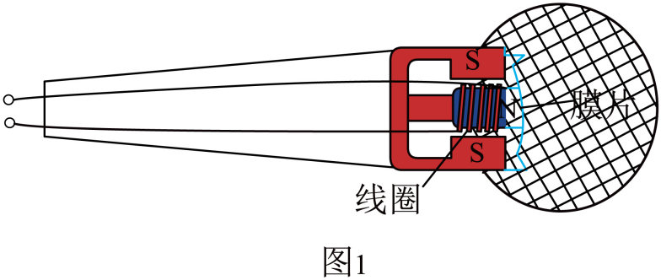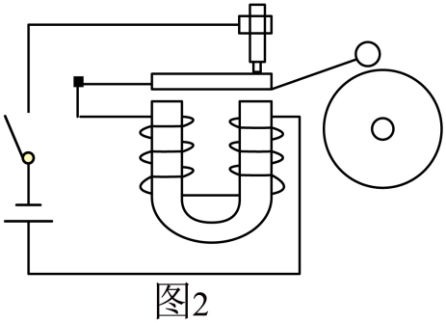
（2）如图2，闭合开关，电磁铁有 _____，_____（填“向上”或“向下”）吸引 _____，碗锤击打铃碗，与此同时，电路被 _____（选填“断开”或“闭合”），衔铁向 _____（填“上”或“下”），电路复原。
【答案】 切割磁感线运动 电流 电 磁场 向下 衔铁 断开 上
【详解】（1）[1][2][3]当你对着话筒说话时，与膜片连在一起的线圈会振动，线圈在永久磁体提供的磁场中振动，实际上是线圈在做切割磁感线运动，从而产生感应电流，这是电磁感应现象，此过程中消耗机械能，得到电能，即将机械能转化为电能。
（2）[4][5][6][7][8]当闭合开关后，电磁铁通上电流，产生的磁场将衔铁吸引向下移动，敲击铃碗，同时两触点脱离接触，电路被断开，电磁铁失去磁性，衔铁由于弹簧片的弹性向上移动，接触触点，电路复原。
24．（2022·河南南阳·九年级期末）如图是新型武器——电磁炮的原理简化图。炮弹上固定的金属杆和金属轨道接触，并与电源构成闭合电路，通电后金属杆就会受到向右的力，于是将炮弹发射出去，电磁炮在发射过程中能量转化情况是 _____（轨道及金属杆的电阻不计），电磁炮的发射原理是利用 _____。
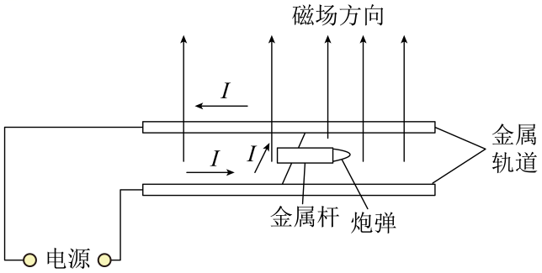
【答案】 电能转化为机械 通电导体在磁场中受力运动
【详解】[1]炮弹上固定的金属杆和金属轨道接触，并与电源构成闭合电路，通电后金属杆就会受到向右的力，于是将炮弹发射出去，炮弹具有了机械能，此过程中消耗了电能，是电能转化为机械能。
[2]通电后金属杆有电流通过，金属杆在磁场中受力运动向右运动，将炮弹发射出去，即电磁炮的发射原理是利用通电导体在磁场中受力运动。
三、实验题(每空1分，共10分)
25．（2023·天津市·九年级期末）某班同学在探究“影响电磁铁磁性强弱因素”的实验时，做了如下猜想：
猜想一：电磁铁磁性强弱跟通过电磁铁的电流大小有关；
猜想二：电磁铁磁性强弱跟电磁铁的线圈匝数有关；
猜想三：电磁铁磁性强弱跟铁芯的大小有关；
为了验证上述猜想是否正确，同学们设计了以下实验方案：用漆包线（表面涂有绝缘漆的导线）在大小不同的铁钉上绕制若干圈，制成简单的电磁铁。利用电池组、滑动变阻器、一堆大头针、大小不同的铁钉以及长导线为实验器材，进行了如图 1、2、3 所示的简易实验，请你回答下列问题：
（1）电磁铁磁性的强弱是通过观察________来确定的；
（2）同学们用同一装置做了如图1、2所示的两次实验，此时可以验证猜想________， 由此得出的实验结论是：________一定时，________；
（3）沈仔细同学认为可以利用如图 3所示实验装置来验证猜想二，他的说法________（选填“正确”或“不正确”），原因是： ________。
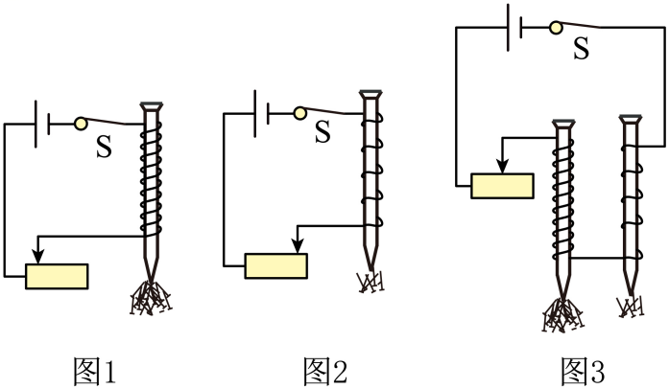
【答案】 吸引大头针的多少 1 线圈匝数和铁芯的大小 通过电磁铁的电流越大，电磁铁磁性越强 不正确 没有控制铁芯的大小相同。
【详解】（1）[1]根据转换法，电磁铁磁性的强弱是通过观察吸引大头针的多少来确定的。
（2）[2][3][4]电磁铁磁性强弱与通过电磁铁的电流大小、线圈匝数和铁芯的大小有关，研究与其中一个因素的关系时，要控制另外两个因素保持不变。同学们用同一装置做了如图1、2所示的两次实验，线圈匝数和铁芯的大小相同，而图1中变阻器连入电路的电阻大小较小，由欧姆定律可知，电路的电流较大，故可研究电磁铁磁性强弱跟通过电磁铁的电流大小有关，即可以验证猜想1；因图1中电磁铁吸引大头针的数量多，由此得出的实验结论是：线圈匝数和铁芯的大小一定时，通过电磁铁的电流越大，电磁铁磁性越强。
（3）[5][6]用如图 3所示实验装置来验证猜想二，即研究电磁铁磁性强弱跟电磁铁的线圈匝数有关，要控制电磁铁的电流大小、铁芯的大小相同，只改变线圈匝数多少，而图中铁芯的大小不同，故他的说法不正确，原因是：没有控制铁芯的大小相同。
26．（2023·北京顺义·九年级期末）实验课上某小组同学开展了一系列电磁方面的实验探究。
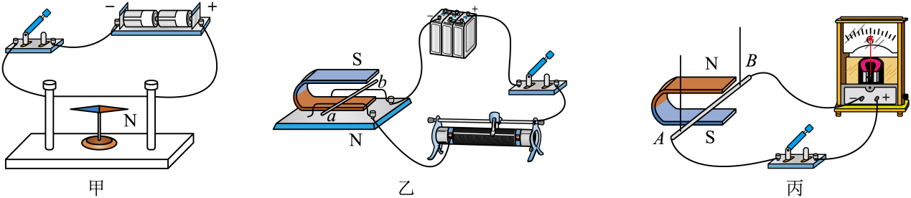
（1）用图甲所示装置验证电流可以产生磁场。开关闭合前，小磁针静止时指向与导线平行。闭合开关，观察到______的现象，说明电流可以产生磁场；
（2）如图乙所示，实验中将金属导体棒ab放在磁场中两根平行的金属导轨上，闭合开关，导体棒ab向右运动；将磁体的磁板对调，闭合开关，导体棒ab向左运动。该实验探究的问题是______；
（3）图丙是探究导体在磁场中运动时产生感应电流的条件的装置，导体AB、开关、灵敏电流计用导线连接组成回路。闭合开关，让导体AB在磁场中______（选填“竖直上下”或“水平左右”）运动，发现电流计的指针偏转，这是电磁感应现象。______（选填“发电机”或“电动机”）就是利用该现象的装置。
【答案】 小磁针偏转 见详解 水平左右 发电机
【详解】（1）[1]磁场对于处于其中的小磁针有力的作用，如图所示，闭合开关，电流周围会产生磁场，所以会观察到小磁针偏转的现象，说明电流可以产生磁场。
（2）[2]如图乙所示，实验中只改变磁场的方向，电流方向不变，导体棒受力的方向发生改变，根据控制变量法，该实验探究的问题是磁场对电流的作用力的方向与磁场方向有关。
（3）[3][4]根据感应电流产生的条件，闭合回路的部分导体在磁场中做切割磁感线的运动，导体中会产生感应电流，由磁感线的方向是竖直向下的，所以闭合开关，让导体AB在磁场中水平左右运动，此时导体中会产生感应电流，将机械能转化为电能，此现象为电磁感应现象，发电机就是利用该现象的装置。
四、作图题(每题2分，共4分)
27．（2022·广东梅州·九年级期末）根据图中小磁针所标N、S极，画出螺线管的绕线方法并标出螺线管的两个磁极。
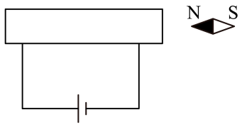
【答案】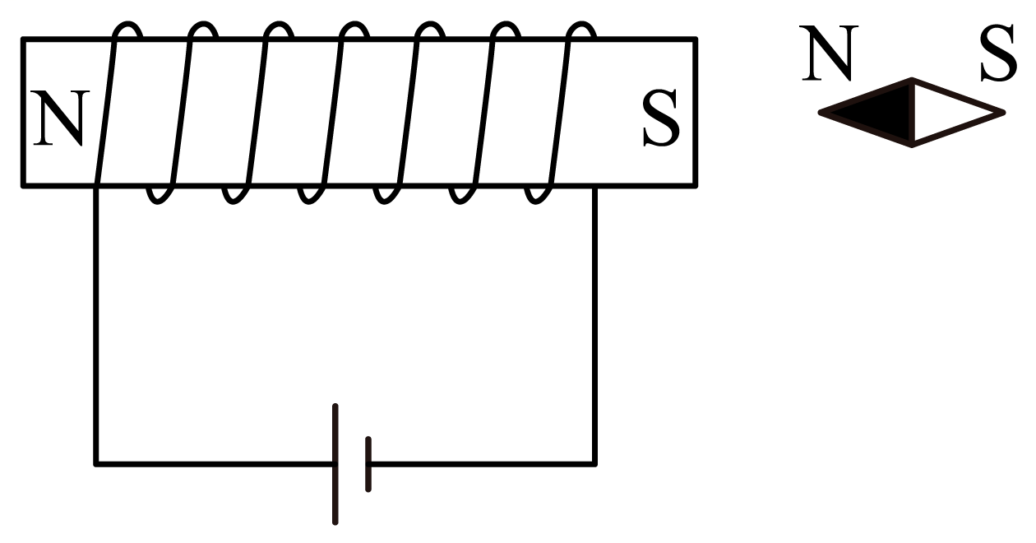
【详解】由图得，小磁针的N极向左，根据异名磁极相互吸引可知，该螺线管右端是S极，左端是N极。据图可知，电流从螺线管左端流入，由安培定则：右手拇指指向螺线管N极，四指指向螺线管表面的电流方向得，左边线圈的第一匝应该在外边，据此画出线圈的绕法，如答案所示。
28．（2022·广东佛山·九年级期末）请将电磁继电器电路连接完整。要求：开关闭合时，电动机转，小灯泡不亮；开关断开时，小灯泡亮，电动机不转。
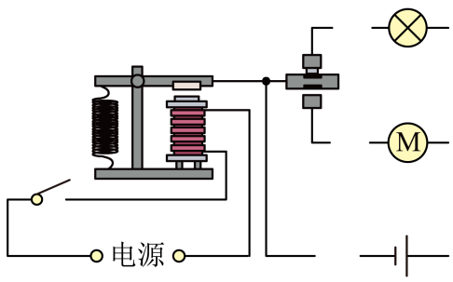
【答案】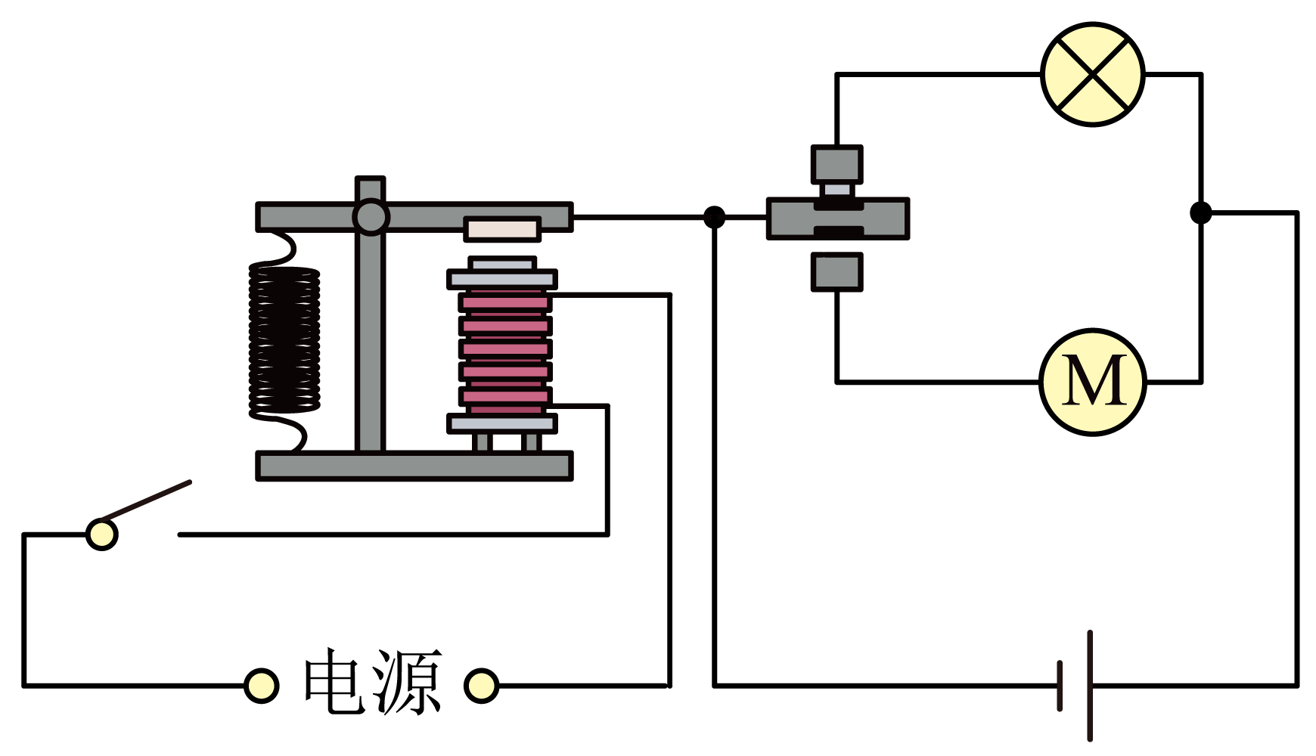
【详解】开关闭合时，电磁铁具有磁性，会吸引衔铁，使电动机的电路接通；开关断开时，衔铁在弹簧拉力的作用下与电磁铁分离，使小灯泡的电路接通，小灯泡亮，如答案所示。
五、计算题(共8分)
29．（2019·河南洛阳·中考模拟）人们对自我保护越来越关注。图甲为某品牌足浴盆的相关参数，其内部电路可分为工作电路和控制电路两个部分（如图乙所示）。电磁继电器所在控制电路的电源电压U=6V，电磁继电器线圈的电阻可不计，加热至40℃时，自动进入保温模式，此时电磁继电器线圈的电流达到30mA，热敏电阻R_{x}的阻值随温度变化的曲线如图丙所示。
（1）求R₂的阻值；
（2）在一次使用过程中，加热时间为5min，则加热过程中消耗的电能是多少？不计热损失，这些热量可使5kg的水温度升高多少；[c_{水}=4.2×10³J/(kg·℃)]
（3）为使温度加热至40℃时，自动进入保温模式，滑动变阻器的电阻需要调到多大?
（4）若想温度加热到45℃时，自动进入保温状态，应该如何操作？
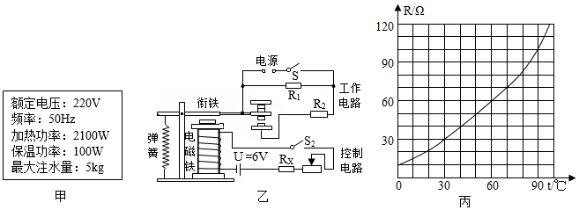
【答案】(1)24.2Ω；(2)6.3×10⁵J；30℃；(3) 160Ω；(4)若想温度加热到45℃时，自动进入保温状态，应该减小滑动变阻器的电阻。
【详解】解：(1)由题知，加热至40℃时，控制电路中的弹簧会将衔铁拉起来，自动进入保温模式，由图乙知，此时工作电路中只有R₁接入电路；当温度降低时，控制电路中的电磁铁会将衔铁吸下来，进入加热模式，由图乙知，此时工作电路中R₁和R₂并联接入电路；所以R₂的功率
P₂=P_{加热}-P_{保温}=2100W-100W=2000W
R₂的阻值
(2)加热5min消耗的电能
W=P_{加热}t=2100W×5×60s=6.3×10⁵J
水升高的温度
(3)温度加热至40℃时，此时电磁继电器线圈的电流达到30mA，由图丙知，此时热敏电阻R_{x}的阻值为40Ω，电路的总电阻
滑动变阻器的电阻
R_{滑}=R-R_{x}=200Ω-40Ω=160Ω
(4)若想温度加热到45℃时，自动进入保温状态，即要提高恒温箱的设定温度，从图丙可知，要提高恒温箱的设定温度，就要增大热敏电阻的阻值，但为了使衔铁吸合工作电流即线圈中的电流仍为30mA，根据欧姆定律就要减小滑动变阻器的电阻。
答：(1)R₂的阻值为24.2Ω；
(2)在一次使用过程中，加热时间为5min，则加热过程中耗的电能是6.3×10⁵J；不计热损失，这些热量可使5kg的水温度升高30℃；
(3)为使温度加热至40℃时，自动进入保温模式，滑动变阻器的电阻需要调到160Ω；
(4)若想温度加热到45℃时，自动进入保温状态，应该减小滑动变阻器的电阻。

